Отчёт по лабораторной работе №4

Дискреционное разграничение прав в Linux. Расширенные атрибуты

Стефани Лёшьен

Содержание

# 1 Цель работы

Получить практические навыки работы в консоли с расширенными атрибутами файлов.

# 2 Ход работы

1. От имени пользователя guestt установила командной chmod 600 test на файл test права, разрешающие чтение и запись для владельца файла.
2. От имени администратора установила расширенный атрибут а.
3. Пробовала выполнить дозапись, чтение, удаление, переименование файла и установила права с помощью командной chmod 000 file.

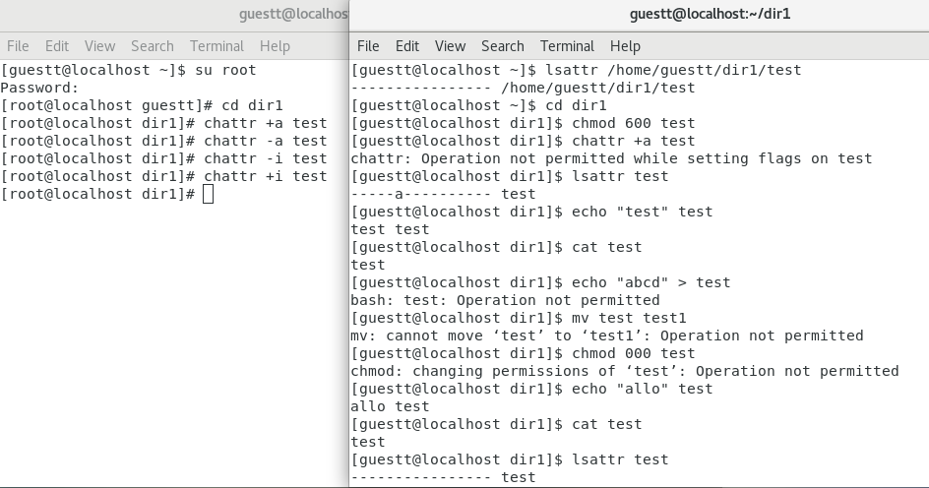

Figure 1: Проверка с расш. атрибутом a.

1. Сняла расширенный атрибут а и повторила предыдущие операции.

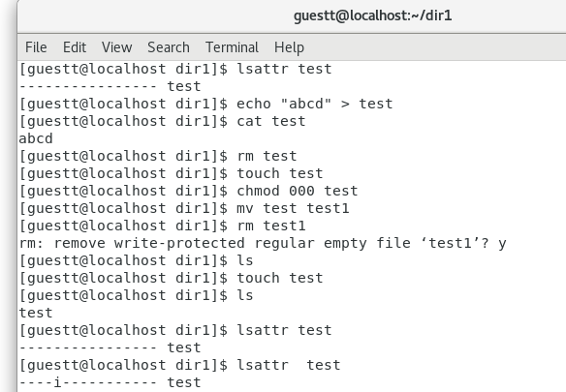

Figure 2: Проверка без расширенных атрибутов.

1. От имени администратора установила расширенный атрибут i и повторила действий по шагам.

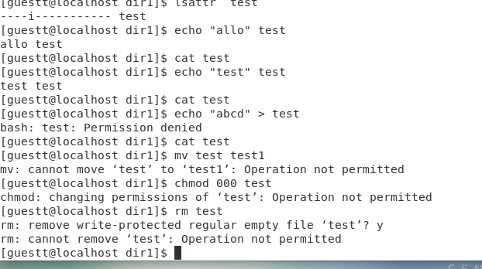

Figure 3: Проверка с расш. атрибутом i.

1. Заполнила таблицу «Разрешённые действия». Если операция разрешена, занесла в таблицу знак «+», если не разрешена, знак «-».

| Операция | Без расш. атрибутов | С расш. атрибутов а | С расш. атрибутов i |
| --- | --- | --- | --- |
| Дозапись в файл | - | - | - |
| Чтение файла | + | + | + |
| Перезапись файла | + | - | - |
| Удаление файла | + | - | - |
| Переименование файла | + | - | - |
| Установка прав | + | - | - |

# 3 Итоги выполнения лабораторной работы

Получила практических навыков работы в консоли с расширенными атрибутами файлов.

# Библиография

1. Зегжда Д. П., Ивашко А. М. Основы безопасности информационных систем. — М.: Горячая линия — Телеком, 2016. — 452 с.
2. Мэйволд Э. Безопасность сетей. Эком, 2016 г., 528 с. — http://www.intuit.ru/department/security/netsec/